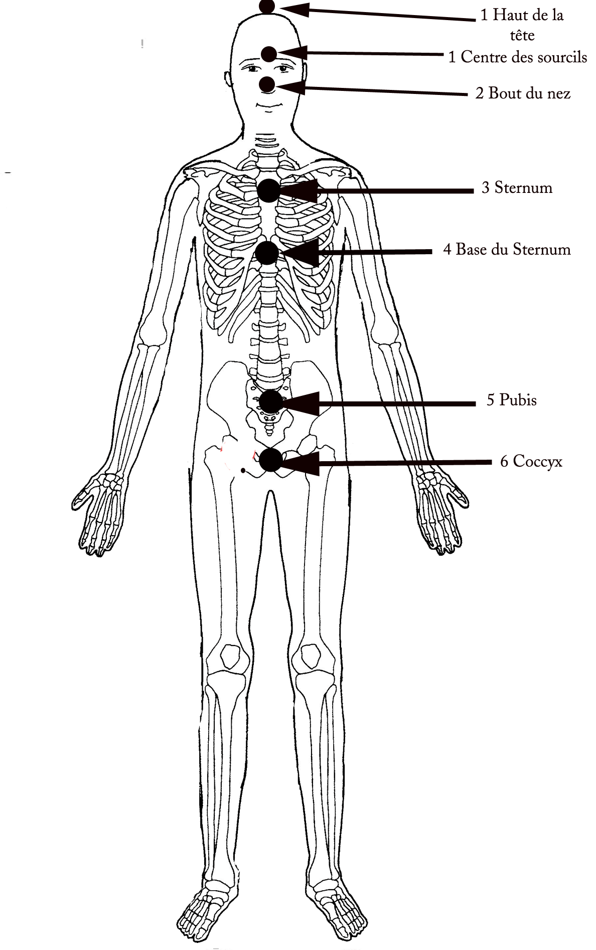
S'AIDER SOI-MEME Matin/Soir 20 Minutes

JIN SHIN JYUTSU® “L'Art San Art de Se Connaitre (de s'aider soi-même) “

Le Flux Energétique Principal vertical est la source de notre énergie vitale. Ce circuit part du centre du corps, côté ventre, pour s'achever à l'arrière sur la colonne vertébrale .Jin Shin Jyutsu® est une pratique qui permet d'harmoniser cette circulation.

Harmoniser regulierement ce Flux Principal vous aide à vous sentir equilibré et vous procure un plein d'energie. Certains y trouvent une source de quiétude qui les aide a s'endormir, d'autres s'en servent pour entamer la journée du bon pied. Une pratique quotidienne permet un effet optimal.

Maintenir de 2 à 5minutes , ou attendre la synchronisation des pulsions

FLUX ENERGETIQUE PRINCIPAL VERTICAL

Etape 1: Placer les doigts de la main droite sur le haut de la tête (ils y resteront jusqu'à l'etape 6) . Mettre les doigts de la main gauche sur le front entre les sourcils. Maintenir de 2 à 5 minutes ou bien jusqu'à la synchonisation des pulsions ressenties au bout des doigts.

Etape 2: Mettre les bouts des doigts de la main gauches au bout du nez. Maintenir la position de 2 à 5 minutes ou jusqu'à synchronisation des pulsions.

Etape 3: Placer les doigts de la main gauche sur le sternum (au centre de la poitrine ). maintenir de 2 à 5 minutes, ou jusqu'à synchronisation des pulsions

Etape4 : Mettre les doigts à la base de votre sternum (au début des côtes , au-dessus de l'estomac) . Maintenir de 2 à 5 minutes, ou attendre la synchronisation des pulsions.

Etape 5: Placer vos doigts en haut du pubis (au-dessus des organs génitaux, au centre). Maintenir de 2 à 5 minutes, ou le temps que les pulsions soient synchrones.

Etape 6 : Tout en maintenant la main gauche en position, déplacer les doigts de la main droite pour couvrir votre coccyx .

La main droite est maintenue sur le haut de la tête durant les étapes 1 à 5.

Etape 1 Gauche 1 Centre des sourcils Droite 1 Haut de la tête
Etape 2 Gauche 2 Bout du nez
Etape 3 Gauche 3 Sternum
Etape 4 Gauche 4 Base du Sternum
Etape 5 Gauche 5 Pubis
Etape 6 Gauche 5 Pubis Droite 2 Coccyx

